Новые данные по динамике структуры смешанных поселений *Mytilus edulis* и *M.trossulus* в вершине Кандалакшского залива

В. М. Хайтов

**Хайтов В. М. Новые данные по динамике структуры смешанных поселений *Mytilus edulis* и *M.trossulus* в вершине Кандалакшского залива**  // Марченков А. В. (ред.) Летопись природы Кадалакшского заповедника за 2021 год (ежегодный отчет). Кандалакша. Т.1 (Летопись природы Кандалакшского заповедника, кн. ++) Рассматриваются данные по соотношению обилий двух видов мидий, формирующих смешанные поселения в стандартных точках наблюдений (четыре оcтрова, расположенных на разном расстоянии от кута залива). Приводятся данные по динамике соотношения обилий двух видов на пяти мидиевых банках, таксономическая структураЮ, которых ранее не была изучена.

**Khaitov V.M., Korotkova T. V. New data on the dynamics of the mixed settlement structure of *Mytilus edulis* and *M.trossulus* in the upper part of Kandalaksha bay** // Marchenkov A. V. (ed.) The Chronicle of Nature by the Kandalaksha Reserve for 2021 (Annual report). Kandalaksha. V.1. (The Chronicle of Nature by the Kandalaksha Reserve, Book N ++) Data on abundance ratios of two mussel species forming mixed settlements at standard observation points (four islands located at different distances from the bay top) are considered. Data on the dynamics of abundance ratios of two species in five mussel banks, the taxonomic structure of which has not been studied before, are presented.

**Динамика соотношений численностей двух видов мидий на стандартных точках мониторинга в вершине Кандалакшского залива**

Ежегодно, начиная с 2002 г., проводятся сборы мидий с литорали четырех островов, расположенных в вершине Кандалакшского залива Белого моря в том числе и на территории Кандалакшского Государственного Природного Заповедника: О.Б.Лубчостров (N67.145842, E32.350530); О.Малый (N67.118464, E32.406149); О.Овечий (N67.090252, E32.460394); О.Ряжков (N67.019912, E32.571287). На каждом острове (за исключением о.Ряжкова) в одних и тех же точках (см. координаты, приведенные выше) отбирали по пять пучков фукоидов (пучки водорослей отбирались таким образом, чтобы на них визуально было представлено достаточно большое количество мидий). При сборах на о. Ряжкове было взято по 3 пучка фукоидов, что связано с существенно большим обилием мидий в этом районе.При разборке проб мидии были отделены от талломов фукоидов. В дальнейшем анализе были использованы только моллюски, имевшие длину раковины не менее 10 мм. Каждая проба (отдельный пучок водорослей) разбиралась независимо. Все отобранные моллюски были очищены от мягких тканей и в дальнейшей работе были использованы сухие створки.

Сборы мидий 2002 – 2010 гг. были предоставлены А. В. Полоскиным в виде коллекций сухих створок. К сожалению, мидии из проб, взятых на каждом из островов в этот период, были объединены. То есть, структура поселений мидий на каждом из островов в эти годы формально была описана по одной выборке.

Для анализа многолетней динамики поселений была введена классификация, принятая в предыдущих публикациях (Katolikova et al., 2016; Khaitov et al., 2021): все моллюски были разделены на две группы, обозначаемые, как T- и E- морфотипы. Моллюски T-морфотипа с высокой вероятностью являются *Mytilus trossulus*, моллюски E-морфотипа - *M.edulis*. Для каждой пробы было подсчитано количество особей того или иного морфотипа (Таблица +.1) и вычислена доля моллюсков T-морфотипа в общей численности. Данная величина является оценкой вероятности встретить в поселении представителей *M.tossulus* (Khaitov et al., 2021).

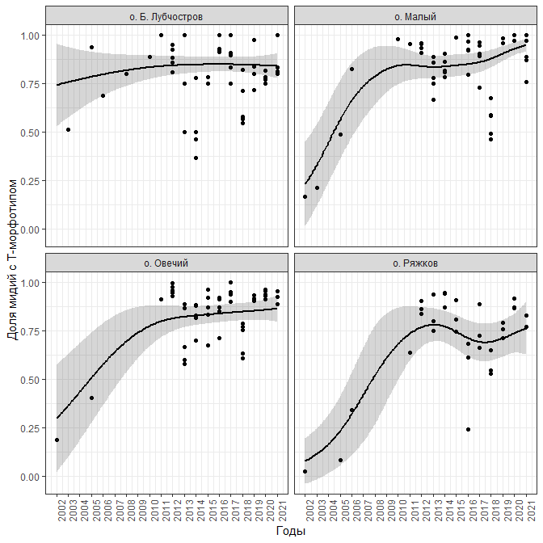

**Рисунок 1.** Многолетняя динамика доли мидий, имеющих T-морфотип, в поселениях на островах в вершине Кандалакшского залива. Острова расположены в порядке удаления от кута. Сплошная линия – непараметрическая сглаживающая функция (Обобщенная аддитивная модель; серая облсть ограничивает 95% доверительные интервалы). Long-term dynamics of T-morphotype proportions in mixed populations at islands. Islands are ordered accordingly to distance from upper part of Kandlaksha bay. Solid line - fitted generalized additive model (GAM), gray area eround solid line - 95% confidence interval.

На литорали острова Б. Лупчостров, расположенного в куту залива, доля особей T-морфотипа колебалась год от года (Рисунок 1). Однако эти колебания могут быть объяснены малыми объемами выборок. В большинстве годов наблюдения обилие мидий на фукоидах на этом острове было невелико (Таблица +.1). Подобранная непараметрическая сглаживающая функция (Generalized additive model, GAM), свидетельствует, скорее, о стабильности таксономического состава поселения мидий на данной акватории. Но всех остальных островах отчетливо читается общая тенденция - рост доли T-морфотипа (Рисунок 1). После 2012 года на всех островах эта величина более или менее стабилизировалась.

Если сравнить четыре острова по доле T-морфотипа, которая наблюдалась за весь период наблюдений (Рисунок 2), то можно заметить, что минимальное значение этой величины наблюдалось на о. Ряжкове, а максимальное - на о.Малый и о.Овечий. Поселение на о. Б. Лупчострове занимает промежуточное положение. Таким образом, максимальная частота *M.trossulus* приходится не на самый кут Кандалакшского залива, как предполагалось ранее (Katolikova et al., 2016), а смещено на некоторое расстояние от него.

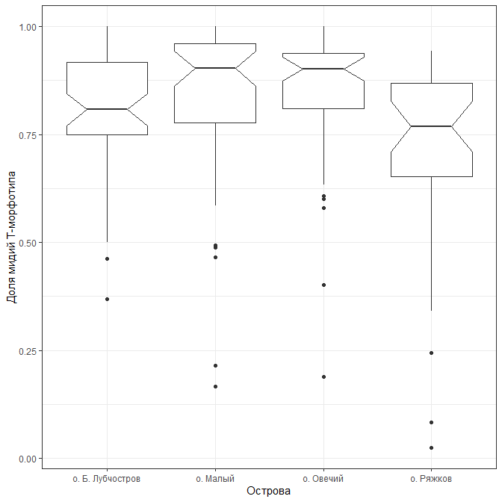

**Рисунок 2.** Доля мидий T-морфотипа, в поселениях на островах в вершине Кандалакшского залива. Острова расположены в порядке удаления от кута. Неперекрывающиеся вырезки на боксплотах свидетельствуют о статистически значимом различии медиан. Proportion of T-morphotype mussels, in settlements on islands in the top of the Kandalaksha Bay. The islands are arranged in order of distance from the top. Non-overlapping notches on boxplots indicate statistically significant difference in medians.

Таблица +.1 Соотношение численностей T- и E-морфотипов в пробах на четырех островах в разные годы. Abundance of T- and E-morfotypes in samples from four island in different years

|  |  |  |  |  |
| --- | --- | --- | --- | --- |
| **Остров** | **Год** | **Численность T-морфотипа** | **Численность E-морфотипа** | **Доля T-морфотипа в общей численности** |
| о. Малый | 2002 | 4 | 20 | 0.17 |
| о. Овечий | 2002 | 11 | 47 | 0.19 |
| о. Ряжков | 2002 | 14 | 543 | 0.03 |
| о. Малый | 2003 | 43 | 157 | 0.22 |
| о. Б. Лубчостров | 2003 | 57 | 54 | 0.51 |
| о. Б. Лубчостров | 2005 | 15 | 1 | 0.94 |
| о. Малый | 2005 | 22 | 23 | 0.49 |
| о. Овечий | 2005 | 74 | 110 | 0.40 |
| о. Ряжков | 2005 | 42 | 456 | 0.08 |
| о. Б. Лубчостров | 2006 | 11 | 5 | 0.69 |
| о. Малый | 2006 | 128 | 27 | 0.83 |
| о. Ряжков | 2006 | 239 | 461 | 0.34 |
| о. Б. Лубчостров | 2008 | 4 | 1 | 0.80 |
| о. Б. Лубчостров | 2010 | 32 | 4 | 0.89 |
| о. Малый | 2010 | 45 | 1 | 0.98 |
| о. Б. Лубчостров | 2011 | 32 | 0 | 1.00 |
| о. Малый | 2011 | 61 | 3 | 0.95 |
| о. Овечий | 2011 | 63 | 6 | 0.91 |
| о. Ряжков | 2011 | 148 | 85 | 0.64 |
| о. Овечий | 2012 | 267 | 12 | 0.96 |
| о. Овечий | 2012 | 309 | 18 | 0.94 |
| о. Б. Лубчостров | 2012 | 116 | 15 | 0.89 |
| о. Малый | 2012 | 412 | 42 | 0.91 |
| о. Малый | 2012 | 143 | 10 | 0.93 |
| о. Малый | 2012 | 255 | 11 | 0.96 |
| о. Малый | 2012 | 291 | 14 | 0.95 |
| о. Овечий | 2012 | 175 | 5 | 0.97 |
| о. Овечий | 2012 | 284 | 1 | 1.00 |
| о. Б. Лубчостров | 2012 | 375 | 30 | 0.93 |
| о. Б. Лубчостров | 2012 | 71 | 17 | 0.81 |
| о. Б. Лубчостров | 2012 | 238 | 13 | 0.95 |
| о. Б. Лубчостров | 2012 | 153 | 25 | 0.86 |
| о. Малый | 2012 | 363 | 17 | 0.96 |
| о. Овечий | 2012 | 344 | 26 | 0.93 |
| о. Ряжков | 2012 | 327 | 63 | 0.84 |
| о. Ряжков | 2012 | 328 | 35 | 0.90 |
| о. Ряжков | 2012 | 280 | 45 | 0.86 |
| о. Овечий | 2013 | 65 | 10 | 0.87 |
| о. Овечий | 2013 | 51 | 34 | 0.60 |
| о. Овечий | 2013 | 33 | 24 | 0.58 |
| о. Овечий | 2013 | 79 | 10 | 0.89 |
| о. Овечий | 2013 | 32 | 16 | 0.67 |
| о. Б. Лубчостров | 2013 | 1 | 1 | 0.50 |
| о. Б. Лубчостров | 2013 | 2 | 0 | 1.00 |
| о. Б. Лубчостров | 2013 | 6 | 2 | 0.75 |
| о. Малый | 2013 | 3 | 1 | 0.75 |
| о. Малый | 2013 | 4 | 2 | 0.67 |
| о. Малый | 2013 | 6 | 1 | 0.86 |
| о. Малый | 2013 | 21 | 6 | 0.78 |
| о. Малый | 2013 | 8 | 1 | 0.89 |
| о. Ряжков | 2013 | 105 | 35 | 0.75 |
| о. Ряжков | 2013 | 292 | 20 | 0.94 |
| о. Ряжков | 2013 | 40 | 10 | 0.80 |
| о. Б. Лубчостров | 2013 | 6 | 2 | 0.75 |
| о. Малый | 2013 | 21 | 6 | 0.78 |
| о. Овечий | 2013 | 79 | 10 | 0.89 |
| о. Малый | 2014 | 28 | 3 | 0.90 |
| о. Малый | 2014 | 117 | 32 | 0.79 |
| о. Б. Лубчостров | 2014 | 7 | 2 | 0.78 |
| о. Б. Лубчостров | 2014 | 6 | 7 | 0.46 |
| о. Б. Лубчостров | 2014 | 1 | 1 | 0.50 |
| о. Малый | 2014 | 186 | 44 | 0.81 |
| о. Малый | 2014 | 25 | 4 | 0.86 |
| о. Б. Лубчостров | 2014 | 67 | 78 | 0.46 |
| о. Овечий | 2014 | 86 | 12 | 0.88 |
| о. Овечий | 2014 | 134 | 28 | 0.83 |
| о. Овечий | 2014 | 113 | 15 | 0.88 |
| о. Овечий | 2014 | 118 | 51 | 0.70 |
| о. Б. Лубчостров | 2014 | 45 | 77 | 0.37 |
| о. Малый | 2014 | 80 | 18 | 0.82 |
| о. Овечий | 2014 | 156 | 35 | 0.82 |
| о. Ряжков | 2014 | 116 | 7 | 0.94 |
| о. Ряжков | 2014 | 100 | 15 | 0.87 |
| о. Ряжков | 2014 | 31 | 2 | 0.94 |
| о. Овечий | 2015 | 189 | 28 | 0.87 |
| о. Овечий | 2015 | 169 | 81 | 0.68 |
| о. Овечий | 2015 | 123 | 5 | 0.96 |
| о. Овечий | 2015 | 125 | 11 | 0.92 |
| о. Б. Лубчостров | 2015 | 36 | 10 | 0.78 |
| о. Ряжков | 2015 | 245 | 59 | 0.81 |
| о. Ряжков | 2015 | 154 | 16 | 0.91 |
| о. Ряжков | 2015 | 261 | 89 | 0.75 |
| о. Овечий | 2015 | 234 | 47 | 0.83 |
| о. Б. Лубчостров | 2015 | 21 | 7 | 0.75 |
| о. Малый | 2015 | 72 | 1 | 0.99 |
| о. Ряжков | 2016 | 143 | 90 | 0.61 |
| о. Ряжков | 2016 | 40 | 124 | 0.24 |
| о. Овечий | 2016 | 149 | 22 | 0.87 |
| о. Б. Лубчостров | 2016 | 32 | 3 | 0.91 |
| о. Малый | 2016 | 341 | 30 | 0.92 |
| о. Овечий | 2016 | 559 | 224 | 0.71 |
| о. Ряжков | 2016 | 234 | 109 | 0.68 |
| о. Малый | 2016 | 294 | 24 | 0.92 |
| о. Малый | 2016 | 92 | 0 | 1.00 |
| о. Малый | 2016 | 197 | 50 | 0.80 |
| о. Малый | 2016 | 29 | 1 | 0.97 |
| о. Б. Лубчостров | 2016 | 27 | 2 | 0.93 |
| о. Б. Лубчостров | 2016 | 25 | 2 | 0.93 |
| о. Б. Лубчостров | 2016 | 18 | 0 | 1.00 |
| о. Б. Лубчостров | 2016 | 5 | 0 | 1.00 |
| о. Овечий | 2016 | 597 | 57 | 0.91 |
| о. Овечий | 2016 | 411 | 35 | 0.92 |
| о. Овечий | 2016 | 274 | 48 | 0.85 |
| о. Ряжков | 2017 | 95 | 12 | 0.89 |
| о. Ряжков | 2017 | 61 | 31 | 0.66 |
| о. Ряжков | 2017 | 100 | 38 | 0.72 |
| о. Б. Лубчостров | 2017 | 51 | 6 | 0.89 |
| о. Б. Лубчостров | 2017 | 6 | 2 | 0.75 |
| о. Б. Лубчостров | 2017 | 5 | 1 | 0.83 |
| о. Б. Лубчостров | 2017 | 10 | 1 | 0.91 |
| о. Б. Лубчостров | 2017 | 36 | 0 | 1.00 |
| о. Малый | 2017 | 37 | 4 | 0.90 |
| о. Малый | 2017 | 54 | 3 | 0.95 |
| о. Малый | 2017 | 105 | 4 | 0.96 |
| о. Малый | 2017 | 43 | 16 | 0.73 |
| о. Малый | 2017 | 101 | 12 | 0.89 |
| о. Овечий | 2017 | 124 | 8 | 0.94 |
| о. Овечий | 2017 | 182 | 10 | 0.95 |
| о. Овечий | 2017 | 80 | 9 | 0.90 |
| о. Овечий | 2017 | 104 | 7 | 0.94 |
| о. Овечий | 2017 | 49 | 0 | 1.00 |
| о. Ряжков | 2018 | 129 | 70 | 0.65 |
| о. Ряжков | 2018 | 164 | 145 | 0.53 |
| о. Ряжков | 2018 | 124 | 104 | 0.54 |
| о. Б. Лубчостров | 2018 | 32 | 13 | 0.71 |
| о. Б. Лубчостров | 2018 | 23 | 5 | 0.82 |
| о. Б. Лубчостров | 2018 | 25 | 18 | 0.58 |
| о. Б. Лубчостров | 2018 | 34 | 28 | 0.55 |
| о. Б. Лубчостров | 2018 | 21 | 16 | 0.57 |
| о. Малый | 2018 | 63 | 30 | 0.68 |
| о. Малый | 2018 | 79 | 56 | 0.59 |
| о. Малый | 2018 | 54 | 62 | 0.47 |
| о. Малый | 2018 | 34 | 35 | 0.49 |
| о. Малый | 2018 | 190 | 133 | 0.59 |
| о. Овечий | 2018 | 168 | 45 | 0.79 |
| о. Овечий | 2018 | 147 | 95 | 0.61 |
| о. Овечий | 2018 | 234 | 77 | 0.75 |
| о. Овечий | 2018 | 31 | 18 | 0.63 |
| о. Овечий | 2018 | 57 | 17 | 0.77 |
| о. Б. Лубчостров | 2019 | 93 | 18 | 0.84 |
| о. Б. Лубчостров | 2019 | 61 | 24 | 0.72 |
| о. Б. Лубчостров | 2019 | 28 | 7 | 0.80 |
| о. Б. Лубчостров | 2019 | 77 | 2 | 0.97 |
| о. Б. Лубчостров | 2019 | 121 | 3 | 0.98 |
| о. Малый | 2019 | 253 | 11 | 0.96 |
| о. Малый | 2019 | 198 | 9 | 0.96 |
| о. Малый | 2019 | 217 | 4 | 0.98 |
| о. Овечий | 2019 | 75 | 8 | 0.90 |
| о. Овечий | 2019 | 150 | 14 | 0.91 |
| о. Овечий | 2019 | 123 | 9 | 0.93 |
| о. Ряжков | 2019 | 94 | 30 | 0.76 |
| о. Ряжков | 2019 | 231 | 93 | 0.71 |
| о. Ряжков | 2019 | 276 | 73 | 0.79 |
| о. Б. Лубчостров | 2020 | 47 | 14 | 0.77 |
| о. Б. Лубчостров | 2020 | 31 | 7 | 0.82 |
| о. Б. Лубчостров | 2020 | 96 | 27 | 0.78 |
| о. Б. Лубчостров | 2020 | 40 | 11 | 0.78 |
| о. Б. Лубчостров | 2020 | 12 | 4 | 0.75 |
| о. Малый | 2020 | 8 | 0 | 1.00 |
| о. Малый | 2020 | 43 | 0 | 1.00 |
| о. Малый | 2020 | 18 | 0 | 1.00 |
| о. Малый | 2020 | 34 | 1 | 0.97 |
| о. Малый | 2020 | 6 | 0 | 1.00 |
| о. Овечий | 2020 | 142 | 14 | 0.91 |
| о. Овечий | 2020 | 39 | 2 | 0.95 |
| о. Овечий | 2020 | 104 | 8 | 0.93 |
| о. Овечий | 2020 | 96 | 4 | 0.96 |
| о. Овечий | 2020 | 60 | 4 | 0.94 |
| о. Ряжков | 2020 | 128 | 20 | 0.86 |
| о. Ряжков | 2020 | 136 | 20 | 0.87 |
| о. Ряжков | 2020 | 119 | 11 | 0.92 |
| о. Б. Лубчостров | 2021 | 13 | 3 | 0.81 |
| о. Б. Лубчостров | 2021 | 21 | 5 | 0.81 |
| о. Б. Лубчостров | 2021 | 12 | 0 | 1.00 |
| о. Б. Лубчостров | 2021 | 66 | 13 | 0.84 |
| о. Б. Лубчостров | 2021 | 24 | 6 | 0.80 |
| о. Малый | 2021 | 75 | 11 | 0.87 |
| о. Малый | 2021 | 117 | 15 | 0.89 |
| о. Малый | 2021 | 41 | 13 | 0.76 |
| о. Малый | 2021 | 62 | 2 | 0.97 |
| о. Малый | 2021 | 67 | 0 | 1.00 |
| о. Овечий | 2021 | 50 | 4 | 0.93 |
| о. Овечий | 2021 | 49 | 4 | 0.92 |
| о. Овечий | 2021 | 47 | 6 | 0.89 |
| о. Овечий | 2021 | 106 | 5 | 0.95 |
| о. Овечий | 2021 | 62 | 3 | 0.95 |
| о. Ряжков | 2021 | 87 | 18 | 0.83 |
| о. Ряжков | 2021 | 63 | 19 | 0.77 |
| о. Ряжков | 2021 | 116 | 35 | 0.77 |

**Многолетние изменения соотношения численности двух видов мидий на мидиевых банках**

**Методика сбора материала** Материал был собран на пяти мидиевых банках, расположенных в Вороньей губе и в Лувеньгском архипелаге. В данной главе использованы обозначения мидиевых банок, устоявшиеся в предыдущих изданиях «Летописи природы Кандалакшского заповедника».

Мидиевая банка *«korg»* N 67 6.655 E 32 38.523 Расположена на корге в районе о-вов Малый и Большой Куртяжные (Лувеньгский архипелаг).

Мидиевая банка *«mat»* N 67 6.790 E 32 38.567 Расположена на косе, идущей от материка, на расстоянии 260 м от предыдущей банки.

Мидиевая банка *«vor2»* N 67 56.460 E 32 26.056 Банка расположена на нижней части литорали острова Воронинского, расположенного в куту Вороньей губы.

Мидиевая банка *«vor4»* N 67 56.072 E 32 30.417 Банка расположена на косе, идущей от материка на расстоянии около 500 м от входа в Воронью губу.

Мидиевая банка *«vor5»* N 67 55.673 E 32 29.465 Банка расположена в проливе, соединяющем губу Воронью и губу Белую.

Методика отбора проб и их первичной обработки описана в соответствующих главах Летописи за предыдущие годы. Кратко методика сводится к следующему. На каждой из банок были отобраны количественные пробы с помощью рамки с площадью 1/182 м2. Пробы промыты через сито с размером ячеи 0.5 мм. Начиная с 2010 года раковины мидий с длиной более 10 мм сохранялись в сухом виде. С каждой банки в коллекцию сухих створок попали выборки из 4 - 12 количесвтенных проб.

В данной главе обобщены результаты изучения коллекций створок, собранных на указанных банках в 2010, 2012, 2013, 2018, 2021 гг (Таблица +.2).

В целом, доля мидий T-морфотипа на мидиевых банках (Рисунок 3) заметно ниже чем на в поселениях на фукоидах, описанных выше (Рисунок 2). Самая высокая доля мидий T-морфотипа была отмечена на банке *vor4*, расположенной на входе в Воронью губу. Однако на мидевых банках, расподоженных в той же акватории, но на значительном расстоянии от входа (*vor5* и *vor2*) наблюдалась наименьшая доля мидий T-морфотипа. Мидиевые банки, расположенные в Лувеньгском архипелаге (*mat* и *korg*), демонстрируют промежуточное значение этого показателя.

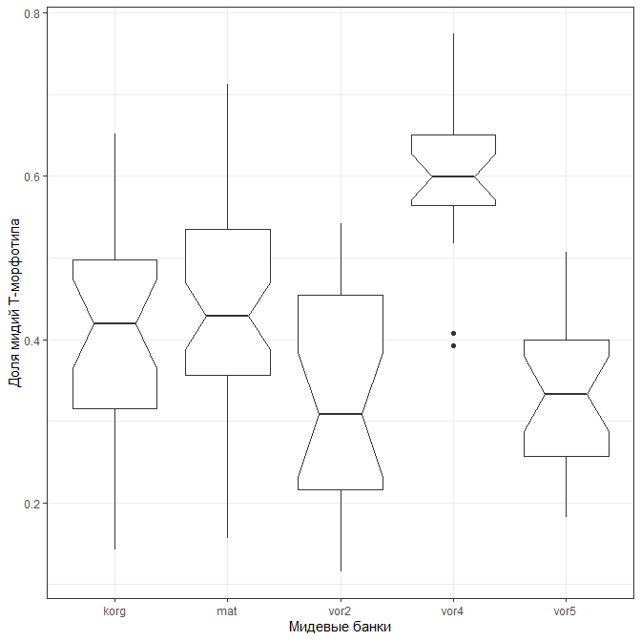

**Рисунок 3.** Доля мидий T-морфотипа, на пяти мидиевых банках. Неперекрывающиеся вырезки на боксплотах свидетельствуют о статистически значимом различии медиан. Proportion of T-morphotype mussels at five mussel beds. Non-overlapping notches on boxplots indicate statistically significant difference in medians.

Поскольку в основе собранного материала лежали количественные выборки, можно проследить многолетние тенденции в изменении плотности поселения мидий двух морфотипов на разных банках (). На банках *vor4* и *vor5* обилие мидий двух морфотипов оставалось более или менее на одном уровне. В то же время на банке *korg* и *vor2* отчетливо прослеживается многолетний тренд к повышению обилия мидий T-морфотипа, на фоне которого прослеживается тренд к снижению обилия мидий E-морфотипа. На банке *mat* прослеживается тенденция к снижению обилия мидий обеих форм. Таким образом, отчетливой единой тенденции в многолетних изменениях таксономического состава смешанных поселений на мидиевых банках не выявляется. Изменения, вероятно, регулируются какими-то локальными факторами, действующими в масштабах отдельных поселений.

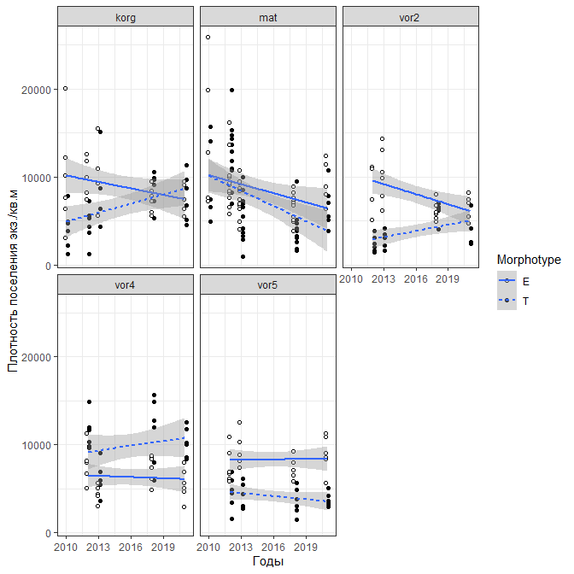

**Рисунок 4.** Многолетние изменения плотности поселения мидий двух морфотипов на мидиевых банках. Long-term changes in abundance of mussels of different morphotypes at mussel beds.

Таблица +.1 Соотношение численностей T- и E-морфотипов в пробах на мидиевых банках в разные годы. Abundance of T- and E-morfotypes in samples from mussel beds in different years

|  |  |  |  |  |
| --- | --- | --- | --- | --- |
| **Мидиевая банка** | **Год** | **Численность T-морфотипа** | **Численность E-морфотипа** | **Доля T-морфотипа в общей численности** |
| korg | 2010 | 26 | 56 | 0.32 |
| korg | 2010 | 7 | 42 | 0.14 |
| korg | 2010 | 21 | 35 | 0.38 |
| korg | 2010 | 27 | 67 | 0.29 |
| korg | 2010 | 12 | 17 | 0.41 |
| korg | 2010 | 43 | 110 | 0.28 |
| mat | 2010 | 36 | 70 | 0.34 |
| mat | 2010 | 41 | 40 | 0.51 |
| mat | 2010 | 86 | 142 | 0.38 |
| mat | 2010 | 27 | 42 | 0.39 |
| mat | 2010 | 77 | 109 | 0.41 |
| korg | 2012 | 24 | 55 | 0.30 |
| korg | 2012 | 40 | 41 | 0.49 |
| korg | 2012 | 20 | 69 | 0.22 |
| korg | 2012 | 31 | 45 | 0.41 |
| korg | 2012 | 7 | 41 | 0.15 |
| korg | 2012 | 29 | 65 | 0.31 |
| mat | 2012 | 59 | 55 | 0.52 |
| mat | 2012 | 45 | 36 | 0.56 |
| mat | 2012 | 45 | 56 | 0.45 |
| mat | 2012 | 60 | 42 | 0.59 |
| mat | 2012 | 65 | 50 | 0.57 |
| mat | 2012 | 38 | 32 | 0.54 |
| mat | 2012 | 75 | 32 | 0.70 |
| mat | 2012 | 71 | 45 | 0.61 |
| mat | 2012 | 109 | 51 | 0.68 |
| mat | 2012 | 79 | 46 | 0.63 |
| mat | 2012 | 84 | 75 | 0.53 |
| mat | 2012 | 81 | 89 | 0.48 |
| vor2 | 2012 | 13 | 28 | 0.32 |
| vor2 | 2012 | 9 | 41 | 0.18 |
| vor2 | 2012 | 8 | 61 | 0.12 |
| vor2 | 2012 | 17 | 41 | 0.29 |
| vor2 | 2012 | 11 | 61 | 0.15 |
| vor2 | 2012 | 21 | 60 | 0.26 |
| vor4 | 2012 | 54 | 44 | 0.55 |
| vor4 | 2012 | 53 | 44 | 0.55 |
| vor4 | 2012 | 66 | 45 | 0.59 |
| vor4 | 2012 | 57 | 37 | 0.61 |
| vor4 | 2012 | 82 | 62 | 0.57 |
| vor4 | 2012 | 64 | 28 | 0.70 |
| vor5 | 2012 | 25 | 50 | 0.33 |
| vor5 | 2012 | 33 | 60 | 0.35 |
| vor5 | 2012 | 38 | 37 | 0.51 |
| vor5 | 2012 | 9 | 34 | 0.21 |
| vor5 | 2012 | 19 | 38 | 0.33 |
| vor5 | 2012 | 27 | 32 | 0.46 |
| korg | 2013 | 35 | 31 | 0.53 |
| korg | 2013 | 48 | 60 | 0.44 |
| korg | 2013 | 83 | 85 | 0.49 |
| korg | 2013 | 24 | 51 | 0.32 |
| mat | 2013 | 36 | 48 | 0.43 |
| mat | 2013 | 30 | 27 | 0.53 |
| mat | 2013 | 36 | 22 | 0.62 |
| mat | 2013 | 55 | 59 | 0.48 |
| mat | 2013 | 47 | 37 | 0.56 |
| mat | 2013 | 38 | 51 | 0.43 |
| mat | 2013 | 20 | 35 | 0.36 |
| mat | 2013 | 18 | 38 | 0.32 |
| mat | 2013 | 16 | 41 | 0.28 |
| mat | 2013 | 5 | 27 | 0.16 |
| mat | 2013 | 40 | 52 | 0.43 |
| mat | 2013 | 23 | 46 | 0.33 |
| vor2 | 2013 | 19 | 34 | 0.36 |
| vor2 | 2013 | 23 | 54 | 0.30 |
| vor2 | 2013 | 19 | 72 | 0.21 |
| vor2 | 2013 | 17 | 79 | 0.18 |
| vor2 | 2013 | 12 | 43 | 0.22 |
| vor2 | 2013 | 9 | 58 | 0.13 |
| vor4 | 2013 | 30 | 28 | 0.52 |
| vor4 | 2013 | 38 | 24 | 0.61 |
| vor4 | 2013 | 33 | 24 | 0.58 |
| vor4 | 2013 | 38 | 23 | 0.62 |
| vor4 | 2013 | 50 | 17 | 0.75 |
| vor4 | 2013 | 20 | 31 | 0.39 |
| vor5 | 2013 | 30 | 49 | 0.38 |
| vor5 | 2013 | 34 | 45 | 0.43 |
| vor5 | 2013 | 24 | 69 | 0.26 |
| vor5 | 2013 | 17 | 57 | 0.23 |
| vor5 | 2013 | 34 | 49 | 0.41 |
| vor5 | 2013 | 15 | 41 | 0.27 |
| korg | 2018 | 29 | 43 | 0.40 |
| korg | 2018 | 58 | 31 | 0.65 |
| korg | 2018 | 54 | 52 | 0.51 |
| korg | 2018 | 53 | 33 | 0.62 |
| korg | 2018 | 50 | 40 | 0.56 |
| korg | 2018 | 40 | 46 | 0.47 |
| vor4 | 2018 | 86 | 34 | 0.72 |
| vor4 | 2018 | 70 | 27 | 0.72 |
| vor4 | 2018 | 82 | 47 | 0.64 |
| vor4 | 2018 | 44 | 41 | 0.52 |
| vor4 | 2018 | 66 | 46 | 0.59 |
| vor4 | 2018 | 33 | 48 | 0.41 |
| vor5 | 2018 | 21 | 32 | 0.40 |
| vor5 | 2018 | 27 | 39 | 0.41 |
| vor5 | 2018 | 14 | 51 | 0.22 |
| vor5 | 2018 | 8 | 36 | 0.18 |
| vor5 | 2018 | 17 | 44 | 0.28 |
| vor5 | 2018 | 31 | 39 | 0.44 |
| vor2 | 2018 | 35 | 44 | 0.44 |
| vor2 | 2018 | 36 | 32 | 0.53 |
| vor2 | 2018 | 22 | 27 | 0.45 |
| vor2 | 2018 | 38 | 37 | 0.51 |
| vor2 | 2018 | 34 | 29 | 0.54 |
| vor2 | 2018 | 39 | 33 | 0.54 |
| mat | 2018 | 18 | 27 | 0.40 |
| mat | 2018 | 14 | 45 | 0.24 |
| mat | 2018 | 28 | 42 | 0.40 |
| mat | 2018 | 23 | 28 | 0.45 |
| mat | 2018 | 52 | 21 | 0.71 |
| mat | 2018 | 21 | 28 | 0.43 |
| mat | 2018 | 17 | 40 | 0.30 |
| mat | 2018 | 9 | 28 | 0.24 |
| mat | 2018 | 10 | 30 | 0.25 |
| mat | 2018 | 17 | 49 | 0.26 |
| mat | 2018 | 21 | 39 | 0.35 |
| mat | 2018 | 26 | 37 | 0.41 |
| korg | 2021 | 48 | 52 | 0.48 |
| korg | 2021 | 53 | 35 | 0.60 |
| korg | 2021 | 37 | 50 | 0.43 |
| korg | 2021 | 25 | 50 | 0.33 |
| korg | 2021 | 62 | 41 | 0.60 |
| korg | 2021 | 28 | 30 | 0.48 |
| vor4 | 2021 | 65 | 44 | 0.60 |
| vor4 | 2021 | 56 | 38 | 0.60 |
| vor4 | 2021 | 46 | 28 | 0.62 |
| vor4 | 2021 | 69 | 26 | 0.73 |
| vor4 | 2021 | 55 | 16 | 0.77 |
| vor4 | 2021 | 47 | 31 | 0.60 |
| vor5 | 2021 | 28 | 62 | 0.31 |
| vor5 | 2021 | 23 | 46 | 0.33 |
| vor5 | 2021 | 16 | 47 | 0.25 |
| vor5 | 2021 | 20 | 50 | 0.29 |
| vor5 | 2021 | 18 | 31 | 0.37 |
| vor5 | 2021 | 19 | 60 | 0.24 |
| vor2 | 2021 | 37 | 39 | 0.49 |
| vor2 | 2021 | 13 | 41 | 0.24 |
| vor2 | 2021 | 23 | 45 | 0.34 |
| vor2 | 2021 | 23 | 26 | 0.47 |
| vor2 | 2021 | 14 | 41 | 0.25 |
| vor2 | 2021 | 14 | 30 | 0.32 |
| mat | 2021 | 59 | 35 | 0.63 |
| mat | 2021 | 39 | 68 | 0.36 |
| mat | 2021 | 28 | 44 | 0.39 |
| mat | 2021 | 21 | 63 | 0.25 |
| mat | 2021 | 30 | 44 | 0.41 |
| mat | 2021 | 43 | 49 | 0.47 |